Памятка по газовой безопасности
19.04.2024
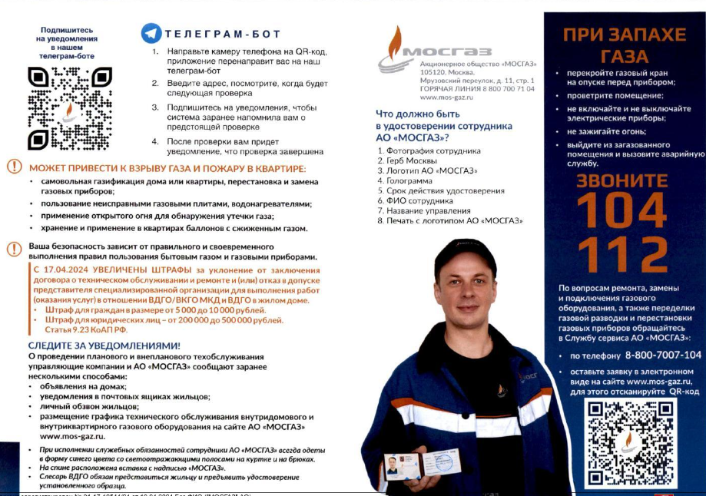

Адрес страницы: http://obruchev.mos.ru/presscenter/news/detail/12329433.html
Управа Обручевского района города Москвы

